目的

体の一部を再現したモデルを使って、体内の薬物動態をコンパートメントモデル解析するための基礎的な薬物速度論的手法の習得、コンパートメントモデルについての理解を目的とした。

試薬

・精製水 ・ブリリアントブルーFCF溶液(100 mg/L);15mL

器具

・ペリスタポンプ(シリコンチューブ付き);1個　・　遠沈管チューブ50mL;2本

・100 mL の三角フラスコ;6本　　　　・1 L三角フラスコ;1本

・スターラー;2台　　・撹拌子;2個　　・ピンチコック;1　　・20mLメートルグラス;1本

・100 mLメスシリンダー;1本　・200 mLメスシリンダー;1本　　・ピペッター;1本

・1 mLピペット;2本　　・セル;1　・タイマー;1個

・ガラスのバイアル(サンプル入れ)17個　・シリコンチューブ(短);3個

・シリコンチューブ(長);1個（ペリスタポンプには使用しない）　・チューブ立て;1台

・廃液用ガラス容器;1個　　・ビニールテープ;1個　　・サインペン;2本　　・ハサミ;1本

・サンプリング容器;2個　　　・紙タオル;1箱　　・ゴミ袋;1袋　　・吸光光度計;1台

方法

実習１

実験器具の準備

実習書を参考にサンプリング容器(A)は体内(血中想定)、Ｂは排泄部位(尿を想定)に対応する装置を組み立て、ピンチコックをチューブに通して、Ｒ中に１L程度、Ａ中に決められた量の精製水を満たし、Ａの液面とＢのチューブの開口部の高さがほぼ等しくなるように調整した。

Ａの上蓋、サンプリング口のねじをしっかり締めたら、Ｒよりポンプ(ペリスタポンプ)を用いて精製水を送り込み、数分間ポンプを動かし、Ａの水面の位置が変化しないことを確認する。Ｂに入る精製水の流速をメートルグラスとタイマーを用いて測定し、流速が7ｍL/minなるように調整した。調節が終わったら、サンプリング容器Aと三角フラスコは空にした。

約100 mg/LブリリアントブルーFCF溶液5mLを95mL精製水で希釈し、約5 mg/Lの溶液をメスシリンダーとメートルグラスを用いて調製し、撹拌子と一緒にＡに入れ、スターラーを起動した。

サンプリング容器Ａより、1 mLを濃度測定用にサンプリングし、Ａの初濃度を測定後、Ａの上蓋及びサンプリング口のねじをしっかり締めた。

手順

1L三角フラスコよりペリスタの回転の向きに注意して、ポンプを用いて精製水を送り込んだ。サンプリング容器に入りこむ瞬間をt=0としてサンプリング口から5分後にチューブをピンチコックで止める、ポンプとタイマーを止める操作を同時に行った。サンプリング口のねじを開け、サンプルを１mLずつピペットで採取し、ガラスのバイアルに入れた。

減少分の精製水を補充し、サンプリング口のねじをしっかりと閉じた後、濃度希釈分無視でサンプル採取を行った。ピンチコックをはずし、タイマー、ポンプのスイッチを入れ、実験再開して、10, 20, 30, 40, 50 分後も同様の操作を行った。

Ａを開放系にしないことＡの液面が変化しないことを確認する。変化する様であれば、閉鎖系になってないので、やり直す。

0-5, 5-10, 10-20, 20-30, 30-40, 40-50 分の間隔で、Bに排泄される溶液を100

mL の三角フラスコに回収し、天秤で重量を測り、三角フラスコの重さの補正、比重を１として回収された液量を算出した。精製水を用いてゼロ補正を吸光光度計で行った後、バイアルに採取したサンプルと三角フラスコに採取したサンプルの630 nmでの吸光度を分光光度計で測定し、ブリリアントブルーFCF濃度を求めた。

ブリリアントブルーFCFの定量のための吸光度(ABS)は、1 mg/Lあたり0.15とし、濃度は下記の式に従い計算した。

濃度(mg/L)=

初濃度(C0;t=0の時の濃度)から、投与量（D）を求める。

サンプリング容器Ａの濃度と体積を血中濃度と体積として、適切な値を片対数グラフにプロットし、表、グラフを作成し、分布容積(Vd)はサンプリング容器Ａの容量としてグラフから消失速度定数(ke)、半減期(t1/2）、クリアランス(CL）、血中濃度時間曲線下面積(AUC)を求めた。

各時間で排泄速度(dXu/dt）、ならびに排泄量の累積値（Xu,t）とt = ∞の累積値をXu∞として、未排泄量(D‐Xu, t)を算出しなさい。サンプリング容器Ｂの濃度と体積を尿中濃度と体積として、縦軸を対数Xu∞-Xu、横軸を時間t(採取終了時の時間)としてシグママイナスプロットのグラフを作成し、傾きからkeを求めた。その後、縦軸にdXu/dt対数、横軸を時間（採取間隔の各中間時の時間）に対してプロットし、ログレートプロット作成、傾きからkeを求め、シグママイナスプロット、ログレートプロットから得られたke から、t1/2、CL、AUC)を計算した。

実験2

実験器具の準備

実習書の装置を組み立てる。サンプリング容器は薬物の投与部位Aは経口投与時の消化管内）、サンプリング容器Ｂは体内の血中、廃液入れＣは排泄部位(尿)に対応させ、ピンチコックをチューブに通しておき、IL三角フラスコ中に1L程度、サンプリング容器Bに100mLの精製水をいれて。サンプリング容器Ａとサンプリング容器Ｂ、Ｃのチューブがなるべく水平になるように、またＢの液面とＣのチューブの開口部の高さがほぼ等しくなるように調整したら、サンプリング容器Ａサンプリング容器Ｂの上蓋、サンプリング口のねじをしっかりとめた。1L三角フラスコよりポンプ(ペリスタポンプ）を用いて精製水を送り込んだ。数分間、ポンプを動かして、サンプリング容器Ａとサンプリング容器Ｂの水面の位置が変化しないことを確認して、Ｃに入ってくる精製水の流速をメートルグラスとタイマーを用いて測定し、流速が10mL/minになるように調整した。

約100mg/LのブリリアントブルーFCF溶液10mLから、精製水mLで希釈し、約10 mg/Lの溶液を100mL調製し、サンプリング容器Ａに撹拌子とともに入れた。

サンプリング容器Ａより、1 mLを濃度測定用にサンプリングし、サンプリング容器Ｂには精製水100mLと撹拌子を入れ、1L三角フラスコからはポンプを用いてサンプリング容器Ａ内に精製水を送り込んで、スターラーを起動した。

手順

1L三角フラスコより精製水をサンプリング容器Aに送り込み、サンプリング容器Ａに溶液が入り込む瞬間をt=0とし、サンプリング容器Ｂのサンプリング口から、0分後にサンプルを1mLずつピペットで採取し、ガラスのバイアルに入れた。減少分の精製水を補充し、サンプリング口のねじをしっかりと閉じた後、濃度希釈分無視でサンプル採取を行った。ピンチコックをはずし、タイマー、ポンプのスイッチを入れ、実験再開して、3, 5, 10, 15, 20, 30, 40, 50, 60分後も同様の操作を行った。

得られたサンプルを630nmの吸光度で測定し、ブリリアントブルーFCFの濃度を求めた。

得られた濃度で、縦軸を濃度C、横軸を時間tとして片対数用紙にプロットし、残差法により消失速度定数(ke)、吸収速度定数(ka)を求め、バイオアベーラビリティーF = 1と、分布容積(Vd)はＢの容量とし、D、ke から半減期t1/2、クリアランスCL、血中濃度時間曲線下面積AUCを算出した。Ａの濃度から投与量（D）を求めなさい（希釈して測定したことを忘れずに）。

結果

表1)血中濃度の測定結果



表2)三角フラスコと液量(排泄液量)の重さ



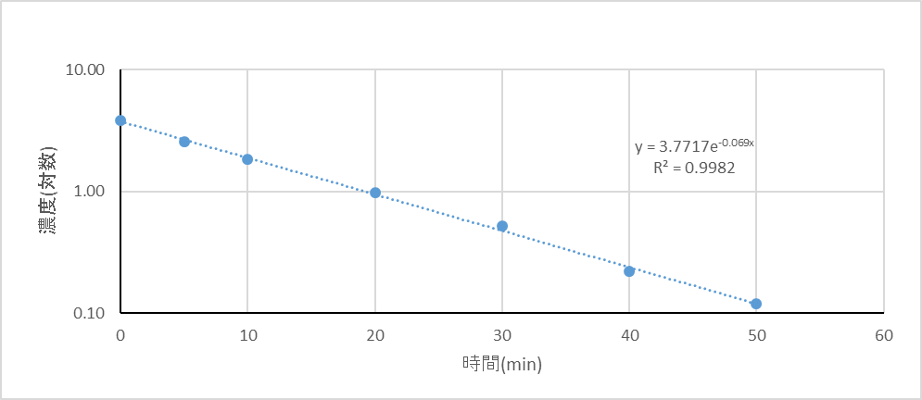

グラフ1)実験1血中コンパートメント 片対数グラフ

- $\frac{dC}{dt}$ =ke・Cの式より、C=C0e-ketなのでke=0.069/minこの式を両辺対数取って、lnC=lnC0-ketこの式より、血中コンパートメントの片対数グラフを描いた。t=0の時、C0＝3.7717mg/L D=Vd・C0

Vd=100mLであるから、D=3.7717・ $\frac{100}{1000}$ =0.37717なので、D=0.37717mg

CL=ke・Vd=0.069・ $\frac{100}{1000}$ =0.0069min/L AUC= $\frac{C_{0}}{ke}$ =D/(ke・Vd)=54.66231884mg・min/L、t1/2===9.260869565min

表3)血中コンパートメントから算出したパラメーター



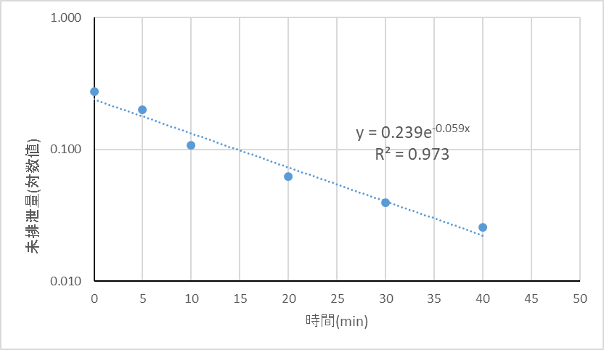

グラフ2)尿中排泄　シグママイナスプロット(棄却前)

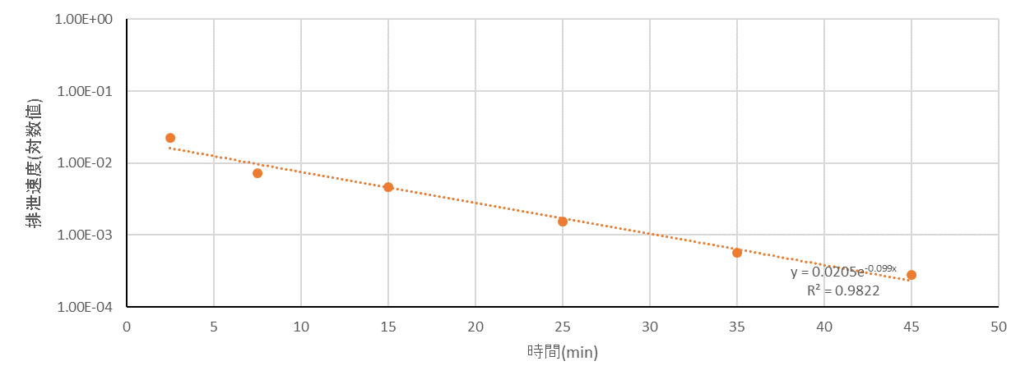

グラフ3)尿中排泄　ログレートプロット

$\frac{dXu}{dt}$ =ku・Xの式において、X=De-ketより、 $\frac{dX_{u}}{dt}$ =ku・De-ket を自然対数を取って、ln $\frac{dX_{u}}{dt}$ =ln(kuD)-ket

両辺自然対数を取って、log $\frac{{dX}_{u}}{dt}$ = $\frac{ke}{2.303}$ t+logkuDなので、logV=ku・De-ketログレートプロットでは、y=0.0205e-0.099tより、ke=0.099/min　ku・D=0.0205 D=0.37717mgより、ku=0.054352149

t1/2===6.454545455min CL=ke・Vd=0.099・ $\frac{100}{1000}$ =0.0099L/min

AUC= $\frac{C_{0}}{ke}$ = D/(ke・Vd)=0.37717/(0.099・ $\frac{100}{1000}$)= 38.0979798 mg・min/L

$\frac{dXu}{dt}$ =ku・De-ket、Xu $\frac{d}{dt}$ =ku・De-ketを不定積分して、Xu= $\int{ku}・De^{-ket}dt$ ここで、積分範囲はt=0からt、Xu=0からXu(t=t)の時なので、Xu= ${[-\frac{ku}{ke}・De^{-ket}]}_{0}^{t}$ = $\frac{ku}{ke}$ D(1-e-ket)ここでt=∞の時、Xu∞= $\frac{ku}{ke}$ Dとなるから、D= $\frac{ke}{ku}$ Xu∞をtの式に代入して、X∞-Xu=Xu∞e-ket両辺自然対数をとって、ln(Xu∞-Xu)=Xu∞e-ket

シグママイナスプロットでは、y=0.239e-0.059tより、ke=0.059/min、Xu∞=0.239mgかつD=0.37717mgをD= $\frac{ke}{ku}$ Xu∞に代入して、ku=0.037386324、t1/2===10.83050847min

CL=ke・Vd=0.059・100/1000=0.0059L/min

AUC= $\frac{C_{0}}{ke}$ =D/(ke・Vd)=0.37717/(0.059・ $\frac{100}{1000}$)= 63.92711864mg・min/L

表3)尿中薬物量



表4)シグママイナスプロット



表5)ログレートプロット



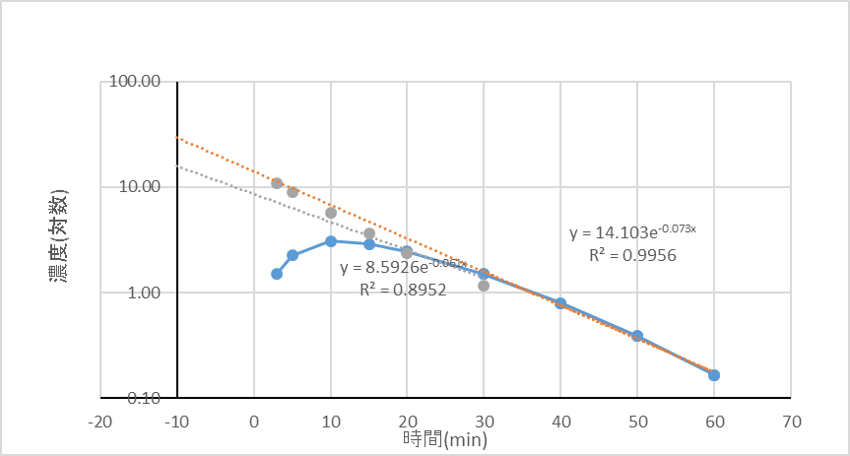

グラフ4)実験2血中コンパートメント　片対数グラフ

$\frac{dX_{a}}{dt}$ =kaXaを積分して、 $\int{\frac{dXa}{dt}}$ = $\int{ka・}$ Xadt　Xa= $X_{a}^{0}$・e-kat　=F・DよりXa=FDe-katここで、体内コンパートメントの薬物量変化は $\frac{dX}{dt}$ =kaXa-keX ここで一般的にka>keより、積分してX= $\frac{ka}{ka-ke}$・FD(e-ket-e-kat)　両辺Vdで割るとC= $\frac{ka}{ka-ke}・\frac{FD}{Vd}$ (e-ket-e-kat)次にCmaxについて考えて、 $\frac{dC}{dt}$ = $\frac{ka}{ka-ke}$・ $\frac{FD}{V_{d}}$ (-kee-ket+kae-kat) t=tmaxの時、 $\frac{dC}{dt}$ =0とすると、tmax=log $\frac{ka}{ke}$ この式をC= $\frac{ka}{ka-ke}$・ $\frac{FD}{Vd}$ (e-ket-e-kat)に代入して、Cmax= $\frac{FD}{Vd}{\left(\frac{ka}{ke}\right)}^{\frac{-ke}{ka-ke}}$

t=0~∞の範囲で積分して、AUC= $\frac{FD}{Vd}$・ $\frac{1}{ke}$ ここで $\frac{kaFD}{Vd(ka-ke)}$ =Aとおくと、C=Ae-ket-Ae-kat ka>keなので、C≒Ae-ket

y=14.103e-0.073xと比較して-0.073=- $\frac{ka}{2.303}$ ka= 0.168119 一方、kaは、C’-C=Ae-katなので、y=8.5926e-0.061 xと比較して、-0.061= $\frac{ke}{2.303}$ ke= 0.140483　kaとkeが得られたので、Vd= $\frac{kaFD}{ka-ke}$　ここで、投与量はサンプリング容器の濃度の結果より、D=2.11・4・0.1=0.84mg Ｖd=0.1=100mL、 F=0.019569472

t1/2===4.9329812min CL=ke・Vd=0.14083・100/1000=0.0140483L/min

AUC= $\frac{C_{0}}{ke}$ = $\frac{D}{ke・Vd}$ = $\frac{2.11}{0.140483}$ =59.983533mg・min/L

表6)実験2　血中コンパートメント測定結果



表7)実験2血中コンパートメントから算出したパラメーター



考察

実験1は、静脈投与のモデルを表していて、濃度は0.5mg投与したうち、体の中に投与された量Dは0.37717mgなので、75.434%が、静脈内に投与されたことを意味している。これは、容器内に存在していた薬液、今回はブリリアントブルーFCF溶液を調整するときに、共洗いを全く行わずに実験を遂行したからと考えられる。また薬液を抜いた分、精製水を代わりに入れているが、精製水の量が後半になるにつれ増えていくと、グラフの切片から投与量Dを読み取るので、自然と投与量Dが大きくなると考えたが、精製水の入れすぎと思われる濃度の急激な低下または上昇は、グラフから読み取れず、投与量Dの減少の1つの要因であるが今回は考えないこととした。血中の消失速度定数keは0.069min/Lで後に記述する尿中の消失速度定数keと値が変わってしまった。シグママイナスプロットのほうが値としては近くなった。これは排泄された量と血中の量の対数を見ているので、対となり、keの値としては同じになるほうが妥当である。しかし値が同じにならなかったのは、シグママイナスプロットでグラフの直線に対する各点のばらつきが大きく、の今回は5分から30分の間に濃度の急激な低下が起きていて、これによってグラフの傾きが小さくなったと考えられる。ちなみにグラフ5は10分と20分を棄却したグラフである。この時の消失速度定数は0.061/minとなり、血中の消失速度定数にさらに近づいた。このことからkeの値は0.069~0.061の間付近と考えられる。尿中の消失速度定数keは同じになるはずなのに結果がログレートプロットのke=0.099/minとシグママイナスプロットのke=0.059/minで変わってしまった。シグママイナスプロットでのずれは前述の通りであるが、ログレートプロットのずれは0.07付近から離れすぎていて、ログレートプロットのグラフがうまくいってないと考えられる。グラフ6は2.5分と15分を棄却したグラフである。これを見てもまだ傾きが大きく、消失速度定数keは0.089となった。計算ミスの可能性も疑ったが、計算のミスは見つからなかった。

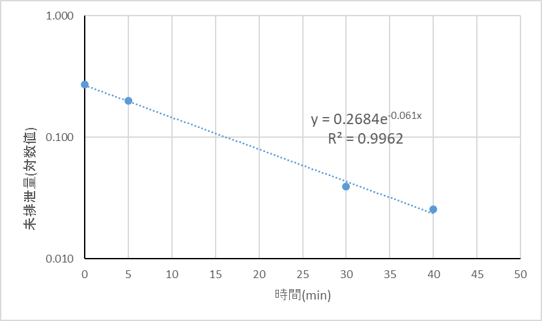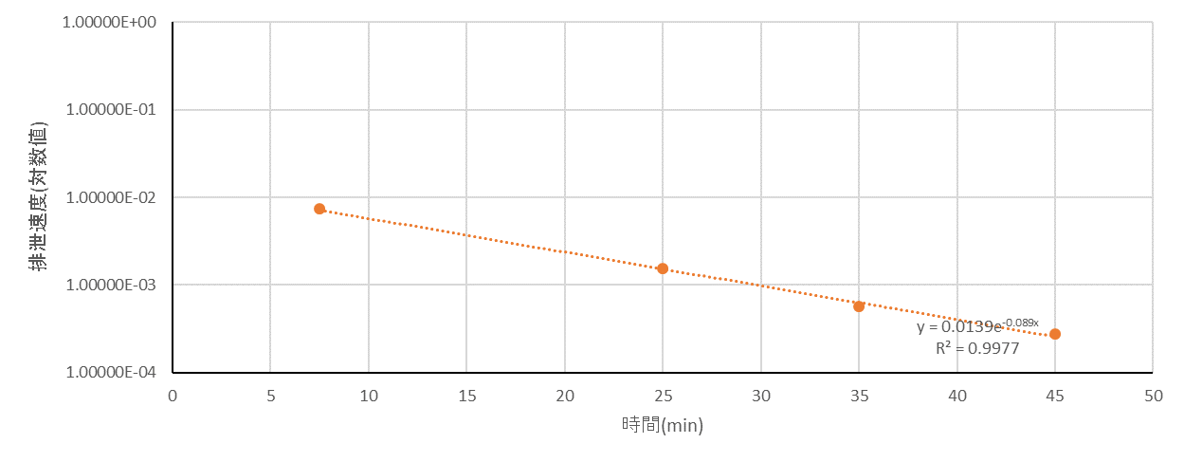

グラフ5)シグママイナスプロット(棄却したもの);左、ログレートプロット(棄却後)；右

クリアランスも消失速度定数に分布容積をかけたものなので、クリアランスも消失速度定数と大小関係は変わらないが誤差は小さくなる。という点では血中クリアランス0.0069L/minと棄却後のシグママイナスプロットから導いたクリアランス0.0061L/minというようにほとんど同じとみなしてよい。

しかしログレートプロットから導いたクリアランスは0.0099L/minで棄却後のクリアランスは0.0089L/minとなった。血中コンパートメントの片対数グラフより、血中濃度時間曲線下面積AUC= 54.66231884mg・min/L、半減期は t1/2＝9.260869565minシグママイナスプロットより、血中濃度曲線下面積AUC=63.92711864mg・min/L、

t1/2= 10.83050847minシグママイナスプロットの棄却後の血中濃度曲線下面積AUC=61.83114754mg・min /L、棄却後の半減期t1/2= 10.47540984minログレートプロットより、血中濃度時間曲線下面積AUC= 38.0979798mg・min/L、t1/2=6.454545455minログレートプロットの棄却後血中濃度時間曲線下面積AUC=42.37865169mg・min/L、以上の結果より、消失速度定数keが大きくなればなるほど、血中濃度時間下面積AUCは小さくなっていると言う反比例関係にあるということができる。一方で、シグママイナスプロットと血中の片対数プロットでの消失速度定数keには、誤差が小さかったが、血中濃度時間曲線下面積AUCにおいては、誤差の範囲が広がった。半減期t1/2については血中コンパートメントから算出した半減期t1/2と尿中のシグママイナスプロットから算出したt1/2でも大差はほとんどなかった。半減期についても同様で、keが大きくなればなるほど半減期t1/2は小さくなる反比例の関係にあると考えられる。keを変数と仮定するとAUCや半減期t1/2のグラフはy= $\frac{1}{x}$ (定数)の形なので、グラフとしては双曲線のグラフが書ける。続いて実験2について、吸収速度定数kaと消失速度定数keはほとんど同じになった。今回は、実験者の手技的な物で若干誤差が生じたため、C= $\frac{kaFD}{(ka-ke)Vd}$ (e-ket-e-kat)の式が使えたが、ほとんどka=keと見なせるので本来、この式は不適である。正しい式は、C=ka・F・C0te-ketから算出される。これはサンプリング容器Aとサンプリング容器Bの体積が等しいときに起こりうる結果と考えられる。サンプリング容器Aは消化管内の体積、サンプリング容器Bは血中の体積を表している。サンプリング容器Aから出ていく量とサンプリング容器Bへ入ってくる量は等しい。ka=0.2とka=0.1の間ぐらいの値になったので、グラフとしては中間の様なグラフが描けていると考えられる。つまり、ここから、実験の手技的な間違えとしては、濃度が設定濃度よりも濃かったまたは設定したサンプリング容器Bの容積100mLよりも多い条件下になってしまったと考えられる。しかし、Vdは0.1の設定通りの値になったので、サンプリング容器Bの体積においては量の間違えはない。ということで、濃度設定のミスを考えるのが妥当である。ここで、実験手順のミスとしてかんがえられるのは、薬液調整後の、共洗いの有無である。薬液をサンプリング容器内で作成したが、その時に使用した薬液原液を入れたメートルグラスをこびりついている分を洗い流さずに使用したため、値が変動したと考えられる。こんかいは濃度として大きくなってしまったことから、精製水の量が少なかったと考えられる。実験1の血中コンパートメントの片対数グラフから導出したAUCは54.66231884mg・min/Lで、実験2の血中コンパートメントの片対数グラフから算出したAUCは、59.983533mg・min/Lとなり、近い値となった。これは、流速を除く分布容積、薬液濃度は等しい条件なので、値が近くなったのではないかと考えられる。実験1のクリアランスCL=0.0069min/Lと比較して、実験2のクリアランスCL=0.0140483L/minのほうが大きい値となった。分布容積としては不変なので考えないものとした時、keの大小で決まると考えられる。比較すると消失速度定数が実験1と2で2倍になっている。

また、バイオアベーラベリティーが1%となり、異常に低い値になった。このことから、消化管から血中移行しにくい薬物のモデルを作れたと言える。

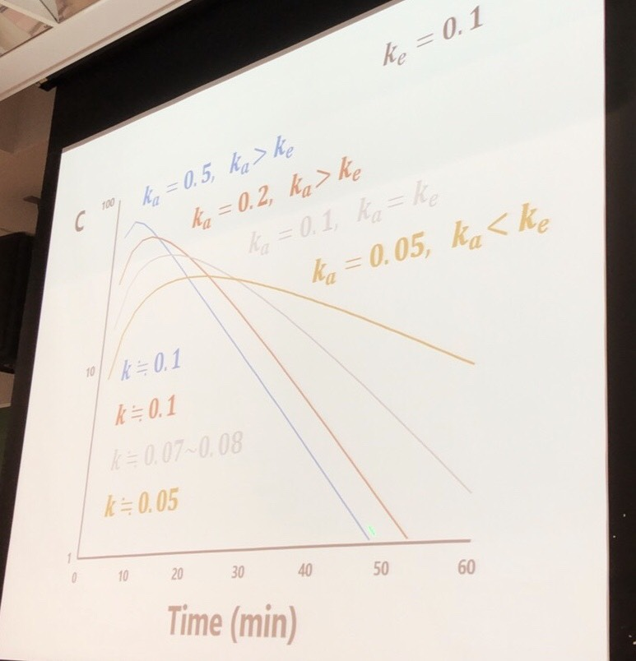

図1)薬物動態学授業内スライド

参考文献

* 薬物動態学授業内スライド　西川元也教授　2018 11/5 月曜日